2018-2019人教版八年级物理节节练（附答案）：1.3 运动的快慢
【本节知识点】
1、速度的定义：路程与时间之比
2、速度公式及其单位
3、两种常用速度单位的换算：1m/s=3.6km/h
4、匀速直线运动的特点
5、平均速度的概念及计算方法
6、利用速度公式及推导公式进行计算的规范步骤：写解、提前统一单位、最后计算结果必须写成小数形式并且需要带单位

【基础达标训练】
1、由速度公式v=s/t可知道（ ）
A.速度跟路程成正比 B.速度跟时间成反比
C.路程跟时间成正比 D.以上说法都不对
2、甲乙两个物体都做匀速直线运动，甲通过的距离比乙大，而乙所用的时间比甲短，那么甲乙两物体的运动快慢是（ ）
A.甲较快 B.乙较快 C.一样快 D.无法比较
3、中学生正常步行的速度约为（ ）
A．1.2cm/s B．1.2m/s C．12cm/s D．12m/s
4、速度是40km/h的运动物体可能是（ ）
A .行人 B.卡车 C.飞机 D.人造卫星
5、（不定项选择）2003年8月10日，第8届世界田径锦标赛女子200m短跑决赛中，美国选手琼斯荣获冠军，这表明在比赛全过程中：（ ）
A．琼斯用的时间最短 B．琼斯跑的路程最长
C．琼斯平均速度最大 D．琼斯始终一马当先
6、一人骑自行车沿平直公路行驶，第1s内通过的路程为2m，第2s内通过的路程为3m，第3s内通过的路程为4m，则（ ）
A.前2s内平均速度为3m/s B.前2s内平均速度为2m/s
C.3s内平均速度为3m/s D.后2s内平均速度为4m/s
7、甲乙两物体都在做匀速直线运动，其速度之比为3:1，路程之比是2:3，则甲乙两物体所用的时间之比是（ ）
A.2:9 B.2:1 C.9:2 D.1:2
8、超声波在海水中速度为1500m/s，合________km/h，如果从海面某处向海底竖直发出超声波经4s返回海面，则该处海深_______m。
9、一位同学乘坐一辆汽车行驶在一条限速为60km/h的公路上，他测出汽车每隔2秒就驶过一根路边相距45m的电线杆，则汽车的速度是________m/s，这辆车_______(填“已经”或“没有”)超过速度。
【能力提高训练】
10、下列描述物体运动快慢的成语中，与物理学描述运动快慢的方法相近的是（ ）
A．一日千里 B．大步流星 C．风驰电掣 D．迅雷不及掩耳
11、小汽车匀速行驶在公路上，坐在副驾驶位置的小红观察到小汽车速度表的指针始终在110km/h位置处，在超越相邻车道上同向匀速行驶的另一辆大客车的过程中，小红发现自己经过该车的时间约为5s，则下列四个选项中最接近大客车速度的是（ ）
A．36km/h B．108 km/h C．144 km/h D．180km/h
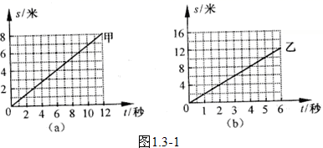
12、甲、乙两车分别从P、Q两点同时同向运动，它们的s-t图象如图1.3-1（a）、（b）所示，经过6秒甲、乙相遇．甲、乙的速度分别为v_{甲}、v_{乙}，P、Q间的距离为s，则（ ）
A．v_{甲}＞v_{乙}，s=16米 B．v_{甲}＞v_{乙}，s=8米
C．v_{甲}＜v_{乙}，s=16米 D．v_{甲}＜v_{乙}，s=8米
13、根据图1.3-2中所给A、B两物体s-t图像，判断对应的v-t图像哪个是正确的（ ）
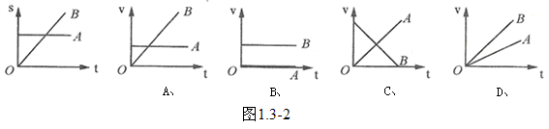
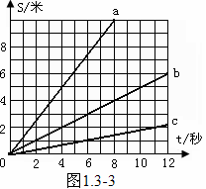
14、甲、乙两物体同时同地同向做匀速直线运动，甲的速度大于乙的速度，它们的s-t图像是如图1.3-3所示a、b、c三条图线中的两条，运动5秒后甲、乙间的距离大于2米，则（ ）
A．甲的s-t图一定为图线a B．甲的s-t图可能为图线b
C．乙的s-t图一定为图线c D．乙的s-t图可能为图线a

15、驾驶员看到过马路的人，从决定停车直到右脚刚好踩在刹车板上，在这段反应时间内，汽车行驶的距离称为反应距离。普通人正常反应时间约为0.5—1.5s；酒后驾驶的反应时间则增加2—3倍，为确保安全，从今年5月1日起，新的道路交通安全法对酒后驾驶给予严厉处罚。小张正常反应时间是1s，他以72km/h的速度开车时反应距离是多少米？假设小张酒后驾驶的反应时间是正常时的2倍，那么他以相同速度驾驶时反应距离又是多少米？

16、龟兔赛跑的故事是大家耳熟能详的寓言故事，兔子虽然输了但很不服，于是又跟乌龟约定进行1千米赛跑，随着山羊裁判的一声哨响比赛开始，乌龟和兔子同时从起点出发，兔子以8m/s的速度飞速奔跑，而乌龟只以0.36km/h的速度缓慢爬行，1min后兔子发现远远超过了乌龟，便又骄傲地睡起了觉，而乌龟却坚持以不变的速度爬行.2h后兔子醒来发见乌龟已快要爬到终点了！于是兔子赶紧用原来的速度追赶，你预测这一次最终谁取得了比赛的胜利？（通过计算说明）兔子全程的平均速度是多大？
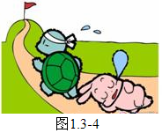

【参考答案】
基础达标训练：1、D 2、D 3、B 4、B 5、A C 6、C 7、A
8、5400 3000 9、22.5 已经
能力提高训练：10、A 11、B 12、D 13、B 14、A 15、20m 40m 16、兔子 0.14m/s

